**LAPORAN AKHIR**

**APLIKASI MONITORING KARYAWAN PEMASARAN**

***(E-MARKETING)* PADA SAMCHICK RESTO**

**BERBASIS WEB LARAVEL**

Oleh:

**AGYSTA WAHYU WICAKSONO**

**NIM. 1931733106**

**DOSEN PEMBIMBING:**

BENNI AGUNG NUGROHO, S.Kom., M.Cs.

NIDN. 0724068102



**PROGRAM STUDI D-III MANAJEMEN INFORMATIKA**

**PSDKU POLINEMA DI KOTA KEDIRI**

**POLITEKNIK NEGERI MALANG**

**KEDIRI**

**2021**

**APLIKASI MONITORING KARYAWAN PEMASARAN**

***(E-MARKETING)* PADA SAMCHICK RESTO**

**BERBASIS WEB LARAVEL**

**LAPORAN AKHIR**

Digunakan Sebagai Syarat Maju Ujian Diploma III

Politeknik Negeri Malang

**Oleh:**

**AGYSTA WAHYU WICAKSONO**

**NIM. 1931733106**



**PROGRAM STUDI D-III MANAJEMEN INFORMATIKA**

**PSDKU POLINEMA DI KOTA KEDIRI**

**POLITEKNIK NEGERI MALANG**

**KEDIRI2020**

# 

# HALAMAN PENGESAHAN

**APLIKASI MONITORING KARYAWAN PEMASARAN**

***(E-MARKETING)* PADA SAMCHICK RESTO**

**BERBASIS WEB LARAVEL**

**Disusun Oleh:**

**AGYSTA WAHYU WICASONO NIM. 1931733106**

**Laporan Akhir ini telah diuji pada tanggal 29 Desember 2020**

**Disetujui oleh:**

Disetujui oleh Dewan Penguji:

1. Benni Agung Nugroho, S.Kom., M.Cs. (Pembimbing)

NIDN. 0724068102

2. Abidatul Izzah, S.Si., M.Kom. (Penguji 1)

NIDN. 0728109001

3. Kunti Eliyen, S.Kom., M.T (Penguji 2)

NIDN. 0728058902

|  |  |
| --- | --- |
| Mengetahui,  Koordinator  PSDKU Polinema di Kota Kediri,  **Dandung Novianto, S.T., M.T.**  NIP. 196411051990031003 | Menyetujui,  Ketua Program Studi  D-III Manajemen Informatika  **Fadelis Sukya, S.Kom., M.Cs.**  NIDN. 0730038201 |

# PERNYATAAN

Dengan ini saya menyatakan bahwa Laporan Akhir ini tidak terdapat karya yang pernah diajukan untuk memperoleh gelar Ahli Madya/kesarjanaan di suatu Perguruan Tinggi, dan sepanjang pengetahuan saya juga tidak terdapat karya atau pendapat yang pernah ditulis atau diterbitkan oleh orang lain, kecuali yang secara tertulis diacu dalam naskah ini dan disebutkan dalam daftar pustaka.

Kediri, 19 April 2021

Agysta Wahyu Wicaksono

# ABSTRAK

**Wicaksono, Agsyta Wahyu**. “Aplikasi Monitoring Karyawan Pemasaran *(E-Marketing)* Pada Samchick Resto Berbasis Web Laravel”. **Pembimbing: Benni Agung Nugroho, S.Kom., M.Cs.**

**Laporan Akhir, Program Studi D-III Manajemen Informatika, Jurusan Teknologi Informasi, PSDKU Politeknik Negeri Malang di Kota Kediri, 2021.**

Berdasarkan wawancara dengan Manajer bahwa di setiap minggunya team marketing biasa menangani 7-10 tugas, tugas yang ditangani bervariasi seperti membuat artikel, mereview googlemaps, share sosial media. Team marketing terkadang menangani 3 sampai 5 task yang harus dikerjakan dalam waktu bersamaan. Hal tersebut menjadi keuntungan bagi kemajuan Samchick, akan tetapi di sisi lain hal itu menimbulkan masalah bagi manajer. Monitoring yang masih manual membuat kesulitan dalam pengawasan tugas team marketing. Hal tersebut menyebabkan keterlambatan dalam penyelesaian tugas, karena tugas yang tidak terawasi dengan baik. Selain itu masalah lain terjadi karena jadwal yang dibuat hanya menggunakan perkiraan kasar yang dilakukan oleh manager, terkadang mengakibatkan melesetnya waktu penyelesaian pekerjaan dengan waktu yang telah diperkirakan sebelumnya. Manager QA (Quality Assurance) Samchick juga menyampaikan hambatan-hambatan yang terjadi saat pengerjaan aplikasi baru seperti keterlambatan memberikan task (job assignment), dan double-task yang diterima karyawan sehingga pengerjaan menjadi lambat.

Berdasarkan dari permasalahan yang telah diuraikan sebelumnya maka dapat disimpulkan bahwa masalah yang terjadi adalah proses monitoring dan pengelolaan tugas yang masih manual untuk karyawan pemasaran dalam waktu bersamaan. Sesuai dengan tujuan penelitian ini, maka dibangun aplikasi yang memudahkan manajer dalam monitoring dan mengelola tugas serta memberikan penilaian kinerja karyawan dalam bentuk aplikasi berbasis web.

**Kata Kunci :** Aplikasi Android, *E - Marketing*, Samchick, Aplikasi Monitoring Karyawan

# *ABSTRACT*

***Wicaksono, Agysta Wahyu****. “Marketing Employee Monitoring Aplication (E - Marketing) at Samchick Resto Based on Larave Web”.* ***Advisor: Benni Agung Nugroho, S.Kom., M.Cs.***

***Final Report, D-III Informatics Management Study Program, Information Technology Department, Malang State Polytechnic PSDKU in Kediri City, 2021.***

Based on interviews with managers that every week the marketing team usually handles 7-10 tasks, the tasks handled vary such as making articles, reviewing googlemaps, sharing social media. Team marketing tackles 3 to 5 tasks that must be done at the same time. This is an advantage for Samchick's progress, but on the other hand it creates problems for the manager. Monitoring that is still manual makes it difficult to supervise the marketing team. This causes delays in completing tasks, due to tasks that are not properly supervised. In addition, other problems occur in schedules created using only rough estimates made by managers, sometimes resulting in work completion times with previously estimated. Samchick's QA (Quality Assurance) Manager also added obstacles that occurred when working on new applications such as delays in giving tasks (job assignments), and double-tasks received by employees so that work was slow.

Based on the problems that have been described previously, it can be said that the problem that occurs is the process of monitoring and managing which is still manual for marketing employees at the same time. In accordance with the purpose of this study, the application that was built made it easier for managers to monitor and manage tasks and assess employee performance in the form of a web-based application

***Keywords:*** *Android Aplication, E - Marketing, Samchick, Monitoring Aplication*

# KATA PENGANTAR

Puji dan syukur penulis ucapkan kepada Allah SWT yang telah memberikan kesehatan dan kesempatan kepada penulis sehingga mampu menyelesaikan Laporan Akhir ini. Laporan Akhir ini berjudul APLIKASI MONITORING KARYAWAN PEMASARAN *(E-MARKETING)* PADA SAMCHICK RESTO BERBASIS WEB LARAVEL. Laporan akhir ini dapat diselesaikan karena dukungan dari berbagai pihak. Oleh karena itu penulis menghaturkan terima kasih kepada:

1. Bapak Dandung Novianto, S.T., M.T., selaku Koordinator PSDKU Politeknik Negeri Malang di Kota Kediri.
2. Bapak Fadelis Sukya, S.Kom., M.Cs., selaku ketua Program Studi D-III Manajemen Informatika.
3. Bapak Benni Agung Nugroho, S.Kom., M.Cs., selaku dosen pembimbing yang meluangkan waktu untuk membantu penulis menyelesaikan Laporan Akhir ini.
4. Orang tua yang telah banyak memberikan dorongan semangat dari awal hingga selesainya laporan ini.
5. Seluruh Mahasiswa PSDKU Politeknik Negeri Malang di Kota Kediri khususnya Program Studi Manajemen Informatika yang telah memberikan dorongan moril dan material serta informasi yang membantu penulis dalam menyelesaikan laporan akhir ini.

Penulis menyadari bahwa laporan ini masih jauh dari kesempurnaan dengan segala kekurangannya. Untuk itu penulis mengharapkan adanya kritik dan saran dari semua pihak demi kesempurnaan dari Laporan Akhir ini. Akhir kata penulis berharap, semoga laporan ini dapat bermanfaat bagi rekan-rekan mahasiswa dan pembaca sekaligus demi menambah pengetahuan tentang Laporan Akhir.

|  |  |  |
| --- | --- | --- |
|  |  | Kediri, 28 Agustus 2020  Penulis |

# DAFTAR ISI

HALAMAN PENGESAHAN ii

DAFTAR ISI iii

DAFTAR GAMBAR v

DAFTAR TABEL vi

BAB I PENDAHULUAN 1

1.1 Latar Belakang 1

1.2. Rumusan Masalah 2

1.3. Batasan Masalah 2

1.4. Tujuan Penelitian 2

BAB II TINJAUAN PUSTAKA 3

2.1 Penelitian yang Relevan 3

2.2 Landasan Teori 8

2.2.1 Sistem Informasi 8

2.2.2 Monitoring 8

2.2.3 Task Management 9

2.2.4 Website 9

2.2.5 Web Browser 10

2.2.6 Web Server 10

2.2.7 Laravel 11

2.2.8 HTML (Hyper Text Markup Language) 11

2.2.9 PHP 11

2.2.10 MySQL 11

2.2.11 XAMPP 12

2.2.12 Sublime Text 12

2.2.13 UML (*Unified Modelling Language*) 12

BAB III ANALISIS DAN PERANCANGAN 14

3.1 Analisis Permasalahan 14

3.2 Analisis Pemecahan Masalah 14

3.2.1 Metode Pengumpulan Data 14

3.2.2 Metode Pengembangan Sistem 15

3.2.3 Analisis Kebutuhan Sistem 16

3.3. Perancangan Sistem 18

3.3.1. Arsitektur Diagram 18

3.3.2. Use Case Diagram 19

3.3.3 Activity Diagram 21

3.3.4. Sequence Diagram 27

3.3.5. Relasi Antar Tabel 31

3.3.6. Antarmuka Aplikasi 34

3.4. Pengujian Sistem 41

DAFTAR PUSTAKA 42

# DAFTAR GAMBAR

Gambar 3. 1 Metode Waterfall 16

Gambar 3. 2 Arsitektur Diagram 18

Gambar 3. 3 Use Case Diagram 19

Gambar 3. 4 Activity Diagram Login 22

Gambar 3. 5 Activity Diagram Kelola User 23

Gambar 3. 6 Activity Diagram Mengelola Jobdesk 24

Gambar 3. 7 Activity Diagram Penilaian Kinerja 25

Gambar 3. 8 Activity Diagram Cetak Laporan 26

Gambar 3. 9 Activity Diagram Logout 27

Gambar 3. 10 Sequence Diagram Login 28

Gambar 3. 11 Sequence Diagram Tambah Data User 28

Gambar 3. 12 Sequence Diagram Edit User 29

Gambar 3. 13 Sequence Diagram Hapus User 30

Gambar 3. 14 Sequence Diagram Tambah Jobdesk 30

Gambar 3. 15 Sequence Diagram Edit Jobdesk 31

Gambar 3. 16 Sequence Diagram Hapus Jobdesk 31

Gambar 3. 17 Relasi Antar Tabel 34

Gambar 3. 18 Antarmuka Login 35

Gambar 3. 19 Antarmuka Gagal Login 35

Gambar 3. 20 Antarmuka Register 36

Gambar 3. 21 Antarmuka Beranda Manajer 36

Gambar 3. 22 Antarmuka Dropdown Status Karyawan 37

Gambar 3. 23 Antarmuka Akun User 37

Gambar 3. 24 Antarmuka Laporan Harian 38

Gambar 3. 25 Antarmuka Menu Jobdesk 38

Gambar 3. 26 Antarmuka Cabang Samchick 39

Gambar 3. 27 Antarmuka Tambah Cabang 39

Gambar 3. 28 Antarmuka Penilaian Kinerja 40

Gambar 3. 29 Antarmuka Profil Karyawan 40

# DAFTAR TABEL

Tabel 2. 1 Resume Jurnal Referensi 4

Tabel 3. 1 Definisi Aktor ............................................................................................20

Tabel 3. 2 Definisi Use Case 20

Tabel 3. 3 Tabel artikel 32

Tabel 3. 4 Tabel facebook 32

Tabel 3. 5 Tabel instagrams 33

Tabel 3. 6 Tabel googlemaps 33

Tabel 3. 7 Tabel cabangs 34

Tabel 3. 8 Skenario Pengujian 41

# DAFTAR LAMPIRAN

Lampiran Lembar Bimbingan Laporan Akhir

# BAB I PENDAHULUAN

## Latar Belakang

Pertambahan pelaku bisnis di bidang kuliner semakin meningkat, sehingga persaingan bisnis dalam bidang kuliner semakin meningkat juga. Samchick sebagai pelaku bisnis yang sudah lama berkecimpung dalam dunia kuliner perlu pemikiran cara agar usaha dalam bisnis tersebut dapat memperoleh keuntungan meningkat. Samchick merupakan sebuah brand yang bergerak di dalam bidang kuliner. Sistem kerjasama yang ada di Samchick adalah Sirka yaitu kerjasama bagi hasil, ada pemodal ada pengelola. Samchick didirikan tahun 2018. Outlet pertama berada di Sambi, Kediri.

Berdasarkan wawancara dengan Manajer bahwa di setiap minggunya team marketing biasa menangani 7-10 tugas, tugas yang ditangani bervariasi seperti membuat artikel, mereview googlemaps, share sosial media. Team marketing terkadang menangani 3 sampai 5 task yang harus dikerjakan dalam waktu bersamaan. Hal tersebut menjadi keuntungan bagi kemajuan Samchick, akan tetapi di sisi lain hal itu menimbulkan masalah bagi manajer. Monitoring yang masih manual membuat kesulitan dalam pengawasan tugas team marketing. Hal tersebut menyebabkan keterlambatan dalam penyelesaian tugas, karena tugas yang tidak terawasi dengan baik. Selain itu masalah lain terjadi karena jadwal yang dibuat hanya menggunakan perkiraan kasar yang dilakukan oleh manager, terkadang mengakibatkan melesetnya waktu penyelesaian pekerjaan dengan waktu yang telah diperkirakan sebelumnya. Manager QA (Quality Assurance) Samchick juga menyampaikan hambatan-hambatan yang terjadi saat pengerjaan aplikasi baru seperti keterlambatan memberikan task (job assignment), dan double-task yang diterima karyawan sehingga pengerjaan menjadi lambat.

Penelitian sebelumnya (Hendini Ade, 2016) yag berjudul “Sistem Informasi Monitoring Penjualan Dan Stok Barang”. Hasil penelitian ini berupa sistem informasi memudahkan pengelolaan dan monitoring penjualan dan stock barang disetiap cabang. Dengan semakin banyaknya cabang, maka pengelolaan dan monitoring tiap cabang juga akan semakin kompleks, dari pemantauan stok barang di setiap cabang, mengetahui transaksi penjualan yang terjadi serta penentuan harga jual barang di tiap-tiap cabang, dengan bantuan teknologi yaitu dibuatnya sebuah model sistem informasi monitoring penjualan dan stok barang. Selain itu, sistem ini memberi kemudahan bagi manager untuk menerima laporan penjualan secara online, melakukan monitoring dan melakukan review terhadap laporan penjualan oleh karyawan.

Berdasarkan dari permasalahan yang telah diuraikan sebelumnya maka dapat disimpulkan bahwa masalah yang terjadi adalah proses monitoring dan pengelolaan tugas yang masih manual untuk karyawan pemasaran dalam waktu bersamaan. Sesuai dengan tujuan penelitian ini, maka dibangun aplikasi yang memudahkan manajer dalam monitoring dan mengelola tugas serta memberikan penilaian kinerja karyawan dalam bentuk aplikasi berbasis web.

## Rumusan Masalah

Berdasarkan latar belakang yang telah diuraikan, maka rumusan masalah yang dapat diambil adalah bagaimana merancang dan mengimplememtasikan Aplikasi Monitoring Karyawan Pemasaran Pada Rumah Makan Samchick Berbasis Web.

## Batasan Masalah

Sistem informasi ini mempunyai Batasan yaitu:

1. Aplikasi hanya menangani pengelolaan, monitoring tugas dan penilaian kinerja untuk karyawan pemasaran.
2. Aplikasi tidak menangani masalah pembagian tugas bagian kasir dan dapur.
3. Pengguna dari aplikasi yang dibuat adalah manajer dan karyawan pemasaran.

## Tujuan Penelitian

Tujuan dari sistem informasi ini yaitu merancang dan mengimplementasikan Aplikasi Monitoring Karyawan Pemasaran *(E-Marketing)* Berbasis Web Laravel.

## Sistematika Penulisan

Penyajian Laporan Akhir disusun berurutan dengan urutan sebagai berikut:

**BAB I. PENDAHULUAN**

Pada bab ini menjelaskan tentang uraian dari gambaran umum meliputi latar belakang tentang pembuatan aplikasi, rumusan masalah, tujuan, batasan masalah, dan sistematika penulisan.

**BAB II. LANDASAN TEORI**

Pada bab ini berisi landasan teori yang memuat teori-teori yang menunjang dalam laporan ini. Serta definisi-definisi yang berkaitan dengan topik penelitian dan analisa data dalam menyusun laporan ini.

**BAB III. ANALISIS DAN PERANCANGAN**

Bab ini menjelaskan gambaran sistem yang akan dibuat. Mulai dari analisa kebutuhan untuk mendukung aplikasi, yang meliputi data penelitian, perangkat keras (hardware) dan perangkat lunak (software). Selain itu juga terdapat perancangan sistem dan sistematika pengujian sistem.

**BAB IV. IMPLEMENTASI**

Bab ini akan menjelaskan bagaimana proses dan alur kerja tentang sistem yang dibangun, yaitu Aplikasi Monitoring Karyawan Pemasaran *(E-Marketing)* Berbasis Web Laravel.

**BAB V. PENGUJIAN DAN PEMBAHASAN**

Bab ini akan menjelaskan serta sekaligus menguji coba sistem yang dibangun, yaitu Aplikasi Monitoring Karyawan Pemasaran *(E-Marketing)* Berbasis Web Laravel.

**BAB VI. KESIMPULAN DAN SARAN**

Bab ini berisi kesimpulan dan saran tentang Aplikasi Monitoring Karyawan Pemasaran *(E-Marketing)* Berbasis Web Laravel.

**DAFTAR PUSTAKA**

Pada daftar pustaka memuat pustaka yang diacu dalam laporan proyek akhir.

# BAB II LANDASAN TEORI

## Penelitian yang relevan

Penelitian yang relevan akan membahas mengenai penelitian – penelitian yang telah dilakukan sebelumnya. Sumber penelitian yang relevan adalah jurnal penelitian yang telah dilakukan oleh peneliti sebelumnya. Penelitian yang relevan dapat dijadikan sebagai acuan dalam menentukan tindakan lanjut dan sebagai bahan pertimbangan penelitian yang akan dilakukan. Jurnal penelitian yang dianalisis disajikan pada Tabel 2.1

Tabel 2. 1 Penelitian Relevan

|  |  |  |  |  |  |
| --- | --- | --- | --- | --- | --- |
| **No** | **Judul** | **Penulis** | **Tahun** | **Metode** | **Fitur** |
| 1 | Sistem Informasi Monitoring Penjualan Dan Stok Barang | Ade Hendini | 2016 | Penelitian ini menggunakan metode *SDLC* (*System Development Life Cycle*) | Sistem informasi memudahkan pengelolaan dan monitoring penjualan dan stock barang disetiap cabang. Dengan semakin banyaknya cabang, maka pengelolaan dan monitoring tiap cabang juga akan semakin kompleks, dari pemantauan stok barang di setiap cabang, mengetahui transaksi penjualan yang terjadi serta penentuan harga jual barang di tiap-tiap cabang, dengan bantuan teknologi yaitu dibuatnya sebuah model sistem informasi monitoring penjualan dan stok barang |
| 2 | Analisis Kinerja Karyawan Pada PT. Bank Mandiri (PERSERO) | Gadis ayu, Amir Imbaruddin dan Muttaqin | 2018 | Identifikasi masalah, study literature, pengumpulan data (wawancara, observasi, dokumentasi), perancangan sistem, implementasi sistem, evaluasi sistem | Kinerja karyawan ditinjau dari aspek jumlah pekerjaan terlihat bahwa karyawan dalam menyelesaikan pekerjaan rata-rata sudah bekerja sesuai dengan yang ditargetkan dan selain itu jumlah karyawan bagian marketing sudah mampu meningkatkan pencairan kredit karena didukung oleh pengetahuan, keahlian, dan masa kerja yang dimiliki oleh setiap pegawai dalam menyelesaikan pekerjaan |
| 3 | Aplikasi Monitoring Progres Pekerjaan Proyek Di Bidang Bina Marga Dinas PUPR Kabupaten Probolinggo Berbasis Web | Fathorazi Nur Fajri, Hasbul Bahar dan Budi Utomo | 2020 | Pengumpulan data, studi literatur, perancangan sistem, pembuatan sistem, pengujian dan evaluasi. | Aplikasi monitoring progres pekerjaan proyek di bidang bina marga berbasis web sehingga mempermudah dalam pengolahan data dan memantau perkembangan proyek yang ada dilapangan. Aplikasi ini mampu mempermudah kinerja bidang bina marga terbukti dengan hasil wawancara dan pengujian blackbox yang menunjukan bahwa aplikasi yang telah di bangun dapat bekerja sesuai keinginan user |

Penelitian sebelumnya (Ade Hendini, 2016) yang berjudul “Sistem Informasi Monitoring Penjualan Dan Stok Barang”. Hasil penelitian ini berupa sistem informasi memudahkan pengelolaan dan monitoring penjualan dan stock barang disetiap cabang. Dengan semakin banyaknya cabang, maka pengelolaan dan monitoring tiap cabang juga akan semakin kompleks, dari pemantauan stok barang di setiap cabang, mengetahui transaksi penjualan yang terjadi serta penentuan harga jual barang di tiap-tiap cabang, dengan bantuan teknologi yaitu dibuatnya sebuah model sistem informasi monitoring penjualan dan stok barang. Selain itu, sistem ini memberi kemudahan bagi manager untuk menerima laporan penjualan secara online, melakukan monitoring dan melakukan review terhadap laporan penjualan oleh karyawan.[1]

Penelitian yang telah dilakukan (Gadis ayu, Amir Imbaruddin dan Muttaqin, 2018) yang berjudul “Analisis Kinerja Karyawan pada PT. Bank Mandiri (PERSERO)”. Hasil penelitian ini berupa kinerja karyawan ditinjau dari aspek jumlah pekerjaan terlihat bahwa karyawan dalam menyelesaikan pekerjaan rata-rata sudah bekerja sesuai dengan yang ditargetkan dan selain itu jumlah karyawan bagian marketing sudah mampu meningkatkan pencairan kredit karena didukung oleh pengetahuan, keahlian, dan masa kerja yang dimiliki oleh setiap pegawai dalam menyelesaikan pekerjaan.[4]

Penelitian sebelumnya (Fathorazi Nur Fajri, Hasbul Bahar dan Budi Utomo, 2020) berjudul “Aplikasi Monitoring Progres Pekerjaan Proyek Di Bidang Bina Marga Dinas PUPR Kabupaten Probolinggo Berbasis Web”. Hasil penelitian ini berupa aplikasi monitoring progres pekerjaan proyek di bidang bina marga berbasis web sehingga mempermudah dalam pengolahan data dan memantau perkembangan proyek yang ada dilapangan. Aplikasi ini mampu mempermudah kinerja bidang bina marga terbukti dengan hasil wawancara dan pengujian blackbox yang menunjukan bahwa aplikasi yang telah di bangun dapat bekerja sesuai keinginan user.[5]

## Landasan Teori

Dalam Perancangan dan pembuatan Aplikasi Monitoring Manajer Pada Karyawan Pemasaran Studi Kasus Samchick ini terdapat beberapa landasan teori untuk acuan perancangan dan pembuatan sistem yaitu seperti berikut:

### 2.2.1 Sistem Informasi

Sistem Informasi adalah suatu sistem di dalam suatu organisasi yang mempertemukan kebutuhan pengolahan transaksi harian, mendukung operasi, bersifat manajerial dan kegiatan strategi dari suatu organisasi dan menyediakan pihak luar tertentu dengan laporan-laporan. Sistem informasi dapat dikatakan baik, jika usernya rajin memasukkan data dan memeriksa data dari waktu ke waktu, jika operatornya rajin memeriksa kebenaran proses-prose pengolahan data yang ada di dalamnya, serta jika pimpinan organisasinya mudah mengakses informasi, serta didasarkan pada data yang akurat dan mutakhir. Keberadaan sistem informasi diperlukan organisasi untuk mendampingi proses-proses bisnis dari organisasi.[6]

### 2.2.2 Monitoring

Monitoring merupakan sebuah kegiatan untuk menjamin akan tercapainya semua tujuan organisasi dan manajemen. Dalam kesempatan lain, monitoring juga didefinisikan sebagai langkah untuk mengkaji apakah kegiatan yang dilaksanakan telah sesuai dengan rencana, mengidentifikasi masalah yang timbul agar langsung dapat diatasi, melakukan penilaian apakah pola kerja dan manajemen yang digunakan sudah tepat untuk mencapai tujuan, mengetahui kaitan antara kegiatan dengan tujuan untuk memperoleh ukuran kemajuan. Dengan kata lain, monitoring merupakan salah satu proses didalam kegiatan organisasi yang sangat penting yang dapat menentukan terlaksana atau tidaknya sebuah tujuan organisasi. Tujuan dilakukannya monitoring adalah untuk memastikan agar tugas pokok organisasi dapat berjalan sesuai dengan rencana yang telah ditentukan.[7]

### 2.2.3 Task Management

Task Management adalah aktivitas di mana seorang individu atau pemimpin tim melacak sebuah tugas sepanjang siklus hidup sistem dan membuat keputusan berdasarkan kemajuan sistem. Task Management dilakukan dengan menggunakan perangkat lunak yang membantu mengatur dan mengelola tugas dengan efektif dengan menggunakan fungsi seperti pembuatan tugas, perencanaan dan penugasan, pelacakan dan pelaporan. Laporan yang dihasilkan oleh aplikasi Task management membantu manajemen dalam menganalisis efisiensi keseluruhan individu dan pekerjaan yang telah didistribusikan. Aplikasi Task Management digunakan untuk melacak task pribadi atau task bersama. Ukuran dan fungsi aplikasi bergantung pada persyaratan tugas dan apakah aplikasi tersebut digunakan untuk bisnis individu, usaha kecil atau menengah atau untuk aktivitas pengelolaan tugas perusahaan.[3]

### 2.2.4 Website

Website atau situs web adalah sejumlah halaman web yang memiliki topik saling terkait, terkadang disertai pula dengan berkas-berkas gambar, video, atau jenis-jenis berkas lainnya. Sebuah situs web biasanya ditempatkan setidaknya pada sebuah server web yang dapat diakses melalui jaringan seperti internet, ataupun jaringan wilayah lokal (LAN) melalui alamat internet yang dikenali sebagai URL (Uniform Resource Locator). Gabungan atas semua situs yang dapat diakses publik di internet disebut dengan singkatan WWW (World Wide Web), meskipun setidaknya halaman beranda situs internet umumnya dapat diakses publik secara bebas, pada prakteknya tidak semua situs memberikan kebebasan bagi publik untuk mengaksesnya, beberapa situs web mewajibkan pengunjung untuk melakukan pendaftaran sebagai anggota, atau bahkan meminta pembayaran untuk dapat menjadi anggota untuk dapat mengakses isi yang terdapat dalam situs web tersebut, misalnya situs-situs yang menampilkan pornografi, situs-situs berita, layanan e-mail, dan lain-lain.

Pembatasan-pembatasan ini umumnya dilakukan karena alasan keamanan, menghormati privasi, atau karena tujuan komersil tertentu. Halaman web merupakan berkas yang ditulis sebagai berkas teks biasa (plain text) yang diatur dan dikombinasikan sedemikian rupa dengan instruksi-instruksi berbasis HTML (Hyper Text Markup Language), atau XHTML (Extensible Hyper Text Markup Language. Berkas tersebut kemudian diterjemahkan oleh peramban web dan ditampilkan seperti layaknya sebuah halaman pada monitor komputer. Halaman-halaman web tersebut diakses oleh pengguna melalui protokol komunikasi jaringan yang disebut sebagai HTTP (Hypertext Transfer Protocol), sebagai tambahan untuk meningkatkan aspek keamanan dan aspek privasi yang lebih baik, situs web dapat pula mengimplementasikan mekanisme pengaksesan melalui protokol HTTPS (Hypertext Transfer Protocol Secure).[8]

### 2.2.5 Web Browser

Web Browser adalah aplikasi perangkat lunak yang memungkinkan penggunanya untuk berinteraksi dengan teks, image, video, games dan informasi lainnya yang berlokasi pada halaman web pada World Wide Web (WWW) atau Local Area Network (LAN).[8]

### 2.2.6 Web Server

Web server berfungsi untuk menyimpan seluruh file website yang akan diakses klien melalui aturan komunikasi yang telah ditetapkan. Ketika klien mengakses website menggunakan browser, klien akan mengirim permintaan layanan dalam bentuk file maupun halaman web yang tersimpan pada web Server. Server sebagai pengelola layanan kemudian memberikan respon yaitu dengan cara mengirimkan file berupa tampilan halaman web yang diminta atau mungkin menolak jika ternyata file halaman website yang dimaksud tidak tersedia. Saat ini, terdapat banyak web server software yang tersedia di internet. Dalam memilih web Server, sebaiknya disesuaikan dengan provider dan paket dari layanan hosting yang akan digunakan. Sebagai contoh, web Server software yang banyak digunakan adalah Apache. Perangkat lunak web server Apache ini mampu berjalan pada berbagai Sistem Operasi seperti Microsoft Windows, BSD, Unix, Novell Netware, dan Linux serta platform lainnya.[8]

### 2.2.7 Laravel

Laravel adalah sebuah framework PHP yang dirilis di bawah lisensi MIT, dibangun dengan konsep MVC(model view controller). Laravel adalah pengembangan website berbasis MVP yang ditulis dalam PHP yang dirancang untuk meningkatkan kualitas perangkat lunak dengan mengurangi biaya pengembangan awal dan biaya pemeliharaan, dan untuk meningkatkan pengalaman bekerja dengan aplikasi dengan menyediakan sintaks yang ekspresif, jelas dan menghemat waktu.[9]

### 2.2.8 HTML (Hyper Text Markup Language)

Hyper Text Markup Language (HTML) dalam ilmu komputer merupakan bahasa pemformatan teks untuk dokumen-dokumen pada jaringan komputer yang dikenal sebagai World Wide Web (atau sering disebut sebagai web saja).[10]

### 2.2.9 PHP

PHP merupakan bahasa standar yang digunakan dalam dunia website, php adalah bahasa program yang terbentuk script yang diletakkan didalam server web, jika kita lihat dari sejarah awal mulainya php diciptakan dari ide Rasmus Lerdof yang membuat sebuah script perl, script tersebut sebenarnya dimaksudkan untuk digunakan sebagai program untuk dirinya sendiri, akan tetapi kemudian dikembangkan lagi sehingga menjadi sebuah bahasa yang disebut personal home page inilah awal mula munculnya php sampai saat ini.[10]

### 2.2.10 MySQL

MySQL adalah sebuah perangkat lunak sistem manajemen basis data SQL (bahasa Inggris: database management system) atau DBMS yang multithread, multi-user, dengan sekitar 6 juta instalasi di seluruh dunia. MySQL AB membuat MySQL tersedia sebagai perangkat lunak gratis dibawah lisensi GNU General Public License (GPL), tetapi mereka juga menjual dibawah lisensi komersial untuk kasus-kasus dimana penggunaannya tidak cocok dengan penggunaan GPL.[10]

### 2.2.11 XAMPP

XAMPP adalah perangkat lunak bebas, yang mendukung banyak sistem operasi, merupakan kompilasi dari beberapa program. Fungsinya adalah sebagai server yang berdiri sendiri (localhost), yang terdiri atas program Apache HTTP Server, MySQL database, dan penerjemah bahasa yang ditulis dengan bahasa pemrograman PHP dan Perl.[6]

### 2.2.12 Sublime Text

Sublime Text adalah aplikasi editor untuk kode dan teks yang dapat berjalan diberbagai platform operating system dengan menggunakan teknologi Phyton API. Terciptanya aplikasi ini terinspirasi dari aplikasi Vim, Aplikasi ini sangatlah fleksibel dan powerfull. Fungsionalitas dari aplikasi ini dapat dikembangkan dengan menggunakan sublime-packages. Sublime Text bukanlah aplikasi open source dan juga aplikasi yang dapat digunakan dan didapatkan secara gratis, akan tetapi beberapa fitur pengembangan fungsionalitas (packages) dari aplikasi ini merupakan hasil dari temuan dan mendapat dukungan penuh dari komunitas serta memiliki linsensi aplikasi gratis.

Sublime Text mendukung berbagai bahasa pemrograman dan mampu menyajikan fitur syntax highlight hampir di semua bahasa pemrogramman yang didukung ataupun dikembangkan oleh komunitas seperti; C, C++, C#, CSS, D, Dylan, Erlang, HTML, Groovy, Haskell, Java, JavaScript, LaTeX, Lisp, Lua, Markdown, MATLAB, OCaml, Perl, PHP, Python, R, Ruby, SQL, TCL, Textile and XML. Biasanya bagi bahasa pemrograman yang didukung ataupun belum terdukung secara default dapat lebih dimaksimalkan atau didukung dengan menggunakan add-ons yang bisa didownload sesuai kebutuhan user.[10]

### 2.2.13 UML (*Unified Modelling Language*)

UML merupakan bahasa visual untuk pemodelan dan komunikasi mengenai sebuah sistem dengan menggunakan diagram dan teks-teks pendukung”. “Unified Modeling Language (UML) adalah bahasa untuk menspesifikasi, memvisualisasikan, serta mengontruksi bangunan dasar sistem perangkat lunak, termasuk melibatkan pemodelan aturan-aturan bisnis”. UML menyediakan beberapa diagram visual yang menunjukkan berbagai aspek dalam sistem, ada beberapa diagram yang disediakan dalam UML, antara lain:

1. Use case diagram menyajikan interaksi antara use case dan aktor. Dimana, aktor dapat berupa orang, peralatan atau sistem lain yang berinteraksi dengan sistem yang sedang dibangun. Use case menggambarkan fungsional sistem atau persyaratan-persyaratan yang harus dipenuhi sistem dari pandangan pemakai.
2. Activity diagram menggambarkan aliran fungsional sistem. Pada tahap pemodelan bisnis, diagram aktivitas dapat digunakan untuk menunjukkan aliran kerja bisnis. Dapat juga digunakan untuk menggambarkan aliran kejadian dalam use case.
3. Sequence diagram digunakan untuk menunjukkan aliran fungsionalitas dalam use case. Setiap objek yang terlibat dalam diagram use case digambarkan dengan garis putus-putus vertikal, kemudian message yang dikirim oleh objek digambarkan dengan garis horizontal secara kronologis dari atas ke bawah.
4. *Class diagram* menunjukkan interaksi antar kelas dalam sistem. Diagram kelas dibangun berdasarkan diagram *use case* dan diagram *sekuensial* yang telah dibuat sebelumnya. Kelas memiliki tiga area pokok yaitu : Nama (*stereotype*), *Atribut* dan *Metode*. *Atribut* dan *Metode* dapat memiliki salah satu sifat berikut:
5. Private, tidak dapat dipanggil dari luar kelas yang bersangkutan.
6. Protected, hanya dapat dipanggil oleh kelas yang bersangkutan dan anak-anak yang mewarisinya.
7. Public, dapat dipanggil oleh siapa saja.

# 

# BAB III ANALISIS DAN PERANCANGAN

## Analisis Permasalahan

Analisis permasalahan berguna untuk merancang sistem baru dan mengadakan perubahan pada monitoring yang masih dilakukan secara manual. Samchick masih menggunakan cara yang kurang efektif dalam melakukan monitoring dan membuat kesulitan dalam pengawasan tugas team marketing. Hal tersebut menyebabkan keterlambatan dalam penyelesaian tugas, karena tugas yang tidak terawasi dengan baik. Selain itu masalah lain terjadi karena jadwal yang dibuat hanya menggunakan perkiraan kasar yang dilakukan oleh manager, terkadang mengakibatkan melesetnya waktu penyelesaian pekerjaan dengan waktu yang telah diperkirakan sebelumnya. Oleh karena itu, perlu adanya pengembangan manajemen yang lebih baik agar monitoring team marketing lebih efektif dan efisien secara terkomputerisasi.

## Analisis Pemecahan Masalah

Analisis pemecahan masalah membutuhkan ketepatan dalam mengambil keputusan. Berdasarkan analisis permasalahan, maka perlu dibuat Aplikasi Monitoring Karyawan Pemasaran Berbasis Web. Sistem infomasi tersebut dapat digunakan oleh manajer untuk melakukan pengelolaan tugas dan monitoring secara online. Selain itu, aplikasi ini dapat melakukan penilaian kinerja dan menampilkan laporan pengerjaan tugas karyawan.

### Metode Pengumpulan Data

Metode pengumpulan data atau informasi yang digunakan pada penelitian ini sebagai berikut:

1. Wawancara *(interview)*

Teknik pengumpulan data dengan cara langsung bertemu dengan sumber informasi, dengan demikian maka penulis bisa mendapatkan banyak informasi dari sumbernya. Wawancara dilakukan guna membantu proses penelitian yang dilakukan peneliti. Berdasarkan hasil dari wawancara tersebut terdapat beberapa masalah yang di temukan dalam proses monitoring tugas karyawan, sehingga dibutuhkan sistem yang terkomputerisasi.

1. Studi Pustaka

Studi pustaka merupakan metode pengumpulan data yang dilakukan dengan mencari, membaca dan mengumpulkan dokumen-dokumen sebagai referensi seperti buku, artikel, dan literatur-literatur tugas akhir yang berhubungan dengan topik yang dipilih yang berkaitan dengan objek penelitian.

### Metode Pengembangan Sistem

Metode pengembangan sistem merupakan metode untuk menyusun suatu sistem yang baru untuk menggantikan sistem yang lama secara keseluruhan atau memperbaiki sistem yang ada. Dalam penelitian ini menggunakan pendekatan model air terjun *(waterfall)*. Metode *waterfall* mudah dipahami, dan setiap tahapnya harus di selesaikan terlebih dahulu sebelum diteruskan ke tahap berikutnya. Metode *waterfall* memiliki tahapan-tahapan sebagai berikut:

1. Analisis dan Definisi Kebutuhan

Dalam tahap ini, melakukan analisis dan definisi kebutuhan layanan, batasan dan tujuan sistem ditentukan melalui konsultasi dengan user atau pemakai.

1. Perancangan Sistem dan Perangkat Lunak

Selanjutnya merupakan proses perancangan sistem membagi persyaratan dalam sistem perangkat keras atau perangkat lunak. Kegiatan ini menentukan arsitektur sistem secara keseluruhan. Perancangan melibatkan identifikasi dan deskripsi abstraksi sistem perangkat lunak yang mendasar.

1. Implementasi dan Pengujian Unit

Dalam tahap ini, perancangan perangkat lunak di realisasikan dengan program atau unit program. Pengujian ini melibatkan verifikasi bahwa setiap unit telah memenuhi spesifikasinya.

1. Integrasi dan Pengujian Sistem

Unit program atau program diintegrasikan dan diuji sebagai sistem yang lengkap untuk menjamin bahwa kebutuhan sistem telah dipenuhi.

1. Operasi dan Pemeliharaan

Tahap mengoperasikan program dilingkungannya dan melakukan pemeliharaan. Pemeliharaan mencakup koreksi dari berbagai error yang tidak ditemukan pada tahap-tahap sebelumnya, melakukan perbaikan atas implementasi unit sistem dan pengembangan layanan sistem, dan persyaratan-persyaratan baru ditambahkan.

Siklus atau tahapan yang digunakan untuk penelitian ini adalah metode *waterfall* yang digambarkan sebagai berikut:

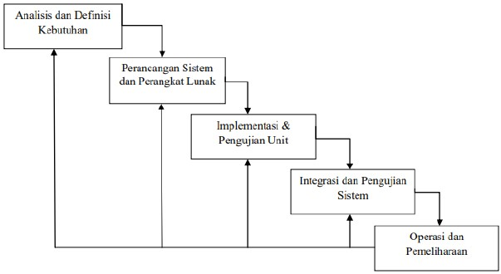

Gambar 3. 1 Metode Waterfall

### Analisis Kebutuhan Sistem

Analisis kebutuhan sistem berisi tentang analisis masalah yang ada pada saat melakukan penelitian. Menganalisis kebutuhan yang diperlukan dapat menjadi acuan dalam mengembangkan aplikasi dan membuat fitur – fitur yang bisa memecahkan masalah.

1. **Kebutuhan Fungsional**

Kebutuhan fungsional adalah kebutuhan proses sistem yang dijalankan sesuai fungsi pengguna sistem tersebut. Sistem ini terdapat 2 pengguna yaitu manajer dan karyawan.

1. Manajer

Manajer dapat melakukan berbagai aktivitas sebagai berikut:

1. Manajer dapat melakukan login pada sistem
2. Manajer dapat mengelola tugas karyawan
3. Manajer dapat memonitoring tugas karyawan
4. Manajer dapat memberikan penilaian kinerja karyawan
5. Manajer dapat membuat laporan
6. Manajer dapat mengelola score bulanan
7. Manajer dapat mengelola akun karyawan
8. Karyawan
9. Karyawan dapat menyelesaikan tugas
10. Karyawan dapat melihat profil dan ubah password
11. Karyawan dapat melihat penilaian kinerja
12. Karyawan dapat melihat score bulanan
13. **Kebutuhan Non Fungsional**

Analisa kebutuhan non fungsional dilakukan untuk mengetahui spesifikasi kebutuhan untuk sistem. Spesifikasi kebutuhan melibatkan analisis perangkat keras (hardware) dan analisis perangkat lunak (*software*).

1. Kebutuhan Perangkat Keras (*Hardware*)

Perancangan dan pembuatan sistem informasi ini membutuhkan spesifikasi perangkat keras sebagai berikut:

1. Laptop dengan processor Intel Core i3
2. Memori (RAM) 8GB
3. Kebutuhan Perangkat Lunak (*Software*)

Perancangan dan pembuatan sistem informasi ini membutuhkan perangkat lunak sebagai berikut:

1. Sistem Operasi Windows 10
2. Sublime Tex
3. Database SQLyog
4. XAMPP

## Perancangan Sistem

Perancangan umum sistem dilakukan untuk memberikan pandangan mengenai sistem yang akan dibangun. Berikut adalah perancangan sistem dari perangkat lunak yang akan dibangun. Dibutuhan beberapa rancangan dari system terdiri dari arsitektur diagram, *use case* diagram, gambaran alur sistem, rancangan *database* dan rancangan antarmuka. Adapun penjabaran dari rancangan-rancangan yang terdapat pada sistem ini akan dijelaskan pada sub-sub bab berikut ini:

### Arsitektur Diagram

Arsitektur diagram dalam sistem ini menggambarkan struktur dari sistem yaitu hubungan antar komponen dalam sistem. Bagaimana cara komponen-komponen berkomunikasi dengan komponen lain. Terdapat beberapa komponen yaitu server, database*,* manajer, karyawan, dan laporan. Arsitektur diagram dari sistem adalah seperti pada Gambar 3.2.



Gambar 3. 2 Arsitektur Diagram

Pada Gambar 3.2 dijelaskan aplikasi yang dibangun terdapat beberapa komponen yaitu server, database*,* manajer dan karyawan. Manajer terhubung dengan server memberikan tugas kepada karyawan. Kemudian karyawan merespon tugas dari manajer dan meyelesaikan tugas. Data yang terkoneksi dengan database, maka akan menghasilkan laporan pengerjaan tugas dari karyawan secara detail.



### *Use Case Diagram*

Use case digunakan untuk menemukan kebutuhan fungsional dari sistem yang dibangun, *Use case* menjelaskan interaksi antara aktor dan inisiator. Pada penelitian ini terdapat 2 aktor yaitu, manajer dan karyawan. Pada aktor manajer memiliki peran yaitu mengelola tugas, mengelola user, membuat laporan dan melakukan penilaian kinerja karyawan.

Sedangkan karyawan memiliki peran menyelesaikan tugas dari manajer, melihat profil dan melihat hasil penilaian kinerja. Adapun rancangan *use case sistem* yang dibuat dalam sistem ini adalah seperti pada Gambar 3.3.



Gambar 3. 3 Use Case Diagram

Dalam perancangan *use case* pada sistem yang telah dirancang, beberapa penjelasan tentang masing – masing komponennya adalah sebagai berikut:

1. Definisi Aktor

Dalam use case pada gambar 3.4 setiap aktor memiliki hak akses dan peran masing masing yang dijelaskan pada Tabel 3.1.

Tabel 3. 1 Definisi Aktor

|  |  |  |
| --- | --- | --- |
| **No** | **Aktor** | **Deskripsi** |
|  | Manajer | Manajer adalah orang yang memiliki wewenang untuk melakukan pengelolan dan monitoring tugas karyawan serta memberikan penilaian kinerja untuk karyawan. |
|  | Karyawan | Karyawan adalah orang yang berada pada setiap cabang dan aktor yang bertugas menyelesaikan tugas. |

1. Definisi Usecase

Setiap aktor memiliki use case masing-masing. Use case aktor dijelaskan di dalam Tabel 3.2. berikut ini:

Tabel 3. 2 Definisi Use Case

|  |  |  |  |
| --- | --- | --- | --- |
| **No** | **Aktor** | **Use Case** | **Deskripsi** |
| 1. | Manajer | Login | Login harus dilakukan untuk memulai semua proses yang akan dilakukan oleh seorang manajer. |
| 2. | Manajer | Kelola Jobdesk | Kelola jobdesk yaitu dimana manajer dapat mengelola jobdesk mulai dari menambah, mengedit dan menghapus jobdesk. |
| 3. | Manajer | Kelola User | Kelola User yaitu dimana manajer dapat mengelola user mulai dari menambah, mengedit dan menghapus user. |
| 4. | Manajer | Penilaian Kinerja | Penilaian kinerja dilakukan manajer untuk memberikan penilaian kepada karyawan yang telah menyelesaikan tugas. |
| 5. | Manajer | Cetak Laporan | Manajer dapat mencetak laporan hasil pekerjaan dari karyawan sesuai waktu penyelesaian. |
| 6. | Karyawan | Login | Login harus dilakukan untuk menyelesaikan tugas yang akan dilakukan oleh karyawan. |
| 7. | Karyawan | Lihat Jobdesk | Lihat jobdesk adalah proses dimana karyawan dapat melihat tugas terbaru setiap waktunya yang akan diperbarui oleh manajer. |
| 8. | Karyawan | Menyelesaikan Jobdesk | Karyawan menyelesaikan tugas sesuai perintah dari manajer. |
| 9. | Karyawan | Edit profil | karyawan dapat melihat profil sesuai dengan data dirinya dan dapat melakukan edit data sesuai keinginannya. |
| 10. | Manajer | Logout | Logout adalah proses keluar dari sistem |
| 11. | Karyawan | Logout | Logout adalah proses keluar dari sistem |

### *Activity Diagram*

*Activity diagram* dalam sistem ini menjelaskan skema atau proses dari masing-masing fungsi sistem. Adapun beberapa *activity diagram* tersebut dijabarkan dalam beberapa bagian di bawah ini :

1. Activity Diagram Login

Login adalah proses bagaimana user dapat masuk ke suatu sistem, sebelum melakuakan aktivitas. Adapun activity diagram tersebut adalah seperti pada Gambar 3.4.



Gambar 3. 4 Activity Diagram Login

Activity diagram login, pada sistem ini akan tampil form login untuk user saat mengisi username dan password. Kemudian setelah login user akan masuk tampilan pertama sistem.

1. Activity Diagram Mengelola User

Kelola user adalah proses mengelola data user dimana manajer dapat menambah, mengedit, melihat, mencari dan menghapus user. Adapun activity diagram tersebut adalah seperti Gambar 3.5.



Gambar 3. 5 Activity Diagram Kelola User

Activity diagram kelola user, pada sistem ini manajer masuk ke menu user. Kemudian manajer dapat melihat, mencari data user. Pada sistem ini terdapat pilihan opsi untuk menambah, mengedit, dan menghapus user. Disini manajer dapat melakukaan kelola user sesuai kebutuhan.

1. Activity Diagram Mengelola Jobdesk

Mengelola jobdesk adalah proses mengelola tugas karyawan dimana manajer dapat menambah, mengedit, melihat, mencari dan menghapus data jobdesk. Adapun activity diagram tersebut adalah seperti Gambar 3.6.



Gambar 3. 6 Activity Diagram Mengelola Jobdesk

Activity diagram kelola jobdesk, pada sistem ini manajer masuk ke kelola jobdesk. Kemudian sistem menampilkan halaman kelola jobdesk. Pada sistem ini terdapat pilihan opsi untuk menambah, mengedit, dan menghapus user. Disini manajer dapat melakukaan kelola jobdesk sesuai kebutuhan.

1. Activity Diagram Penilaian Kinerja

Penilaian Kinerja adalah proses memberikan penilaian kepada karyawan dari tugas yang telah diselesaikan. Adapun activity diagram tersebut adalah seperti Gambar 3.7.



Gambar 3. 7 Activity Diagram Penilaian Kinerja

Activity diagram penilaian kinerja, pada sistem ini manajer masuk ke menu penilaian kinerja. Kemudian sitem menampilkan halaman penilaian kinerja. Manajer menambahkan nilai hasil pengerjaan jobdesk karyawan. Selanjutnya sistem meyimpan data dan menampilkan nilai.

1. Activity Diagram Cetak Laporan

Cetak Laporan adalah proses mencetak laporan hasil pengerjaan tugas karyawan. Adapun activity diagram tersebut adalah seperti Gambar 3.8.



Gambar 3. 8 Activity Diagram Cetak Laporan

Activity diagram cetak laporan, pada sistem ini manajer masuk menu laporan untuk melihat laporan. Proses pembuatan laporan dilakukan ketika tugas yang dikerjakan karyawan sudah selesai. Disini manajer dapat mencetak laporan sesuai jobdesk yang dipilih.

1. Activity Diagram Logout

Logout adalah proses keluar dari sistem untuk mengakhiri aktivitas pada sitem tersebuat. Adapun activity diagram tersebut adalah seperti Gambar 3.9.



Gambar 3. 9 Activity Diagram Logout

Pada Gambar 3.9 ditunjukkan activity diagram logout. Pada sistem ini user dapat mengakhiri aktivitas pada sistem dengan memilih menu logout.

### Sequence Diagram

Sequence Diagram adalah suatu diagram yang menjelaskan interaksi objek dan menunjukkan (memberi tanda atau petunjuk) komunikasi diantara objek-objek. Adapun sequence diagram tersebut dijabarkan dalam beberapa bagian di bawah ini:

1. Login Manajer

Manajer dapat melakukan login pada sistem. Sistem akan menampilkan form untuk mengisi username dan password. Lalu sistem akan mengolah data dan melakukan validasi data seperti yang ditunjukkan pada Gambar 3.10.



Gambar 3. 10 Sequence Diagram Login

1. Tambah Data User

Manajer melakukan aktifitas tambah data user. Tahapan awal dimulai dari manajer memasukkan data yang diperlukan, kemudian sistem akan mengolah data masukkan. Setelah itu, sistem akan menyimpan dan menampilan informasi hasil pengolahan data. Seperti yang ditunjukkan pada Gambar 3.11.



Gambar 3. 11 Sequence Diagram Tambah Data User

1. Edit Data User

Manajer melakukan aktifitas edit data user. Ketika manajer mengubah data user, maka sistem akan membaca dan mengolah data masukkan. Setelah itu, sistem akan menyimpan data yang baru dan menampilan informasi hasil pengolahan data. Seperti yang ditunjukkan pada Gambar 3.12.



Gambar 3. 12 Sequence Diagram Edit User

1. Hapus Data User

Manajer melakukan aktifitas hapus data user. Ketika manajer menghapus data user, maka sistem akan membaca data yang dijadikan primary key dan menghapus data yang sesuai dalam database. Setelah itu, sistem akan menampilan informasi hasil pengolahan data. Seperti yang ditunjukkan pada Gambar 3.13.



Gambar 3. 13 Sequence Diagram Hapus User

1. Tambah Jobdesk

Manajer melakukan aktifitas tambah Jobdesk. Tahapan awal dimulai dari manajer memasukkan data yang diperlukan, kemudian sistem akan mengolah data masukkan. Setelah itu, sistem akan menyimpan dan menampilan informasi hasil pengolahan data. Seperti yang ditunjukkan pada Gambar 3.14.



**Gambar 3. 14 Sequence Diagram Tambah Jobdesk**

1. Edit Data Jobdesk

Manajer melakukan aktivitas edit data jobdesk. Ketika manajer mengubah jobdesk, maka sistem akan membaca dan mengolah data masukkan. Setelah itu, sistem akan menyimpan data yang baru dan menampilan informasi hasil pengolahan data. Seperti yang ditunjukkan pada Gambar 3.15.



**Gambar 3. 15 Sequence Diagram Edit Jobdesk**

1. Hapus Jobdesk

Manajer melakukan aktifitas hapus data jobdesk. Ketika manajer menghapus data, maka sistem akan membaca data yang dijadikan primary key dan menghapus data yang sesuai dalam database. Setelah itu, sistem akan menampilan informasi hasil pengolahan data. Seperti yang ditunjukkan pada Gambar 3.16.



**Gambar 3. 16 Sequence Diagram Hapus Jobdesk**

### Relasi Antar Tabel

Dalam database sistem ini terdapat 5 tabel, yaitu tabel artikel, tabel facebook, tabel instagram, tabel googlemaps dan tabel cabangs. Adapun rancangan antar tabel dari masing – masing tabel akan dijabarkan dalam tabel berikut ini:

1. Tabel Artikel

Tabel artikel adalah tabel yang berisi data artikel yang akan digunakan untuk menampung informasi jobdesk artikel. Struktur tabel artikel dijabarkan pada Tabel 3.3 dibawah ini.

**Tabel 3. 3 Tabel artikel**

|  |  |  |
| --- | --- | --- |
| **No** | **Kolom** | **Tipe Data** |
| 1 | id | Bigint(28)Primary Key |
| 2 | nama | Varchar(100) |
| 3 | tgl | Date |
| 4 | cabang_id | Bigint(20)Foreign |
| 5 | gambar | Varchar(100) |
| 6 | slaporan | Varchar(100) |
| 7 | Created_at | Timestamp |
| 8 | Update_at | Timestamp |

1. Tabel Facebook

Tabel facebook adalah tabel yang berisi data facebook yang akan digunakan untuk menampung informasi jobdesk facebook. Struktur tabel facebook dijabarkan pada Tabel 3.4 dibawah ini.

**Tabel 3. 4 Tabel facebook**

|  |  |  |
| --- | --- | --- |
| **No** | **Kolom** | **Tipe Data** |
| 1 | id | Bigint(28)Primary Key |
| 2 | nama | Varchar(100) |
| 3 | tgl | Date |
| 4 | cabang_id | Bigint(20)Foreign |
| 5 | gambar | Varchar(100) |
| 6 | slaporan | Varchar(100) |
| 7 | Created_at | Timestamp |
| 8 | Update_at | Timestamp |

1. Tabel Instagrams

Tabel instagrams adalah tabel yang berisi data instagram yang akan digunakan untuk menampung informasi jobdesk instagram. Struktur tabel instagram dijabarkan pada Tabel 3.5 dibawah ini.

**Tabel 3. 5 Tabel instagrams**

|  |  |  |
| --- | --- | --- |
| **No** | **Kolom** | **Tipe Data** |
| 1 | id | Bigint(28)Primary Key |
| 2 | nama | Varchar(100) |
| 3 | tgl | Date |
| 4 | cabang_id | Bigint(20)Foreign |
| 5 | gambar | Varchar(100) |
| 6 | slaporan | Varchar(100) |
| 7 | Created_at | Timestamp |
| 8 | Update_at | Timestamp |

1. Tabel Googlemaps

Tabel googlemaps adalah tabel yang berisi data googlemaps yang akan digunakan untuk menampung informasi jobdesk googlemaps. Struktur tabel googlemaps dijabarkan pada Tabel 3.6 dibawah ini.

**Tabel 3. 6 Tabel googlemaps**

|  |  |  |
| --- | --- | --- |
| **No** | **Kolom** | **Tipe Data** |
| 1 | id | Bigint(28)Primary Key |
| 2 | nama | Varchar(100) |
| 3 | tgl | Date |
| 4 | cabang_id | Bigint(20)Foreign |
| 5 | gambar | Varchar(100) |
| 6 | slaporan | Varchar(100) |
| 7 | Created_at | Timestamp |
| 8 | Update_at | Timestamp |

1. Tabel Cabangs

Tabel cabangs adalah tabel yang berisi data cabangs yang akan digunakan untuk menampung informasi cabang toko. Struktur tabel cabangs dijabarkan pada Tabel 3.7 dibawah ini.

**Tabel 3. 7 Tabel cabangs**

|  |  |  |
| --- | --- | --- |
| **No** | **Kolom** | **Tipe Data** |
| 1 | Id | Bigint(11)Primary Key |
| 2 | namacbg | Varchar(20) |

Dari rancangan tabel yang telah dijelaskan dalam bentuk tabel tersebut, maka terbentuk relasi antar tabel masing – masing tabel yang terdapat di dalam basis data yaitu pada Gambar 3.17.

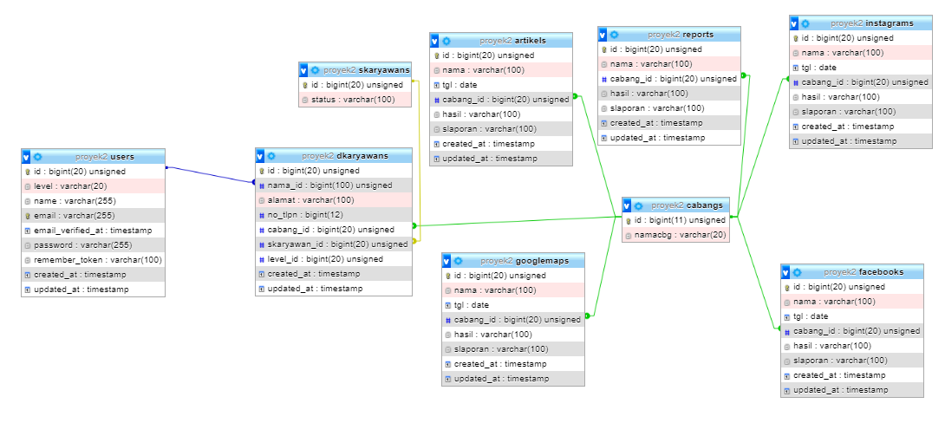

**Gambar 3. 17 Relasi Antar Tabel**

### Antarmuka Aplikasi

Antarmuka dari sistem yang dibuat terbagi menjadi beberapa rancangan antarmuka. Adapun beberapa rancangan antarmuka sistem tersebut adalah seperti berikut:

1. Antarmuka *Login*

Antarmuka login adalah antarmuka berisi form *login* yang digunakan user untuk masuk kedalam sistem. Rancangan antarmuka login adalah seperti pada Gambar 3.18.

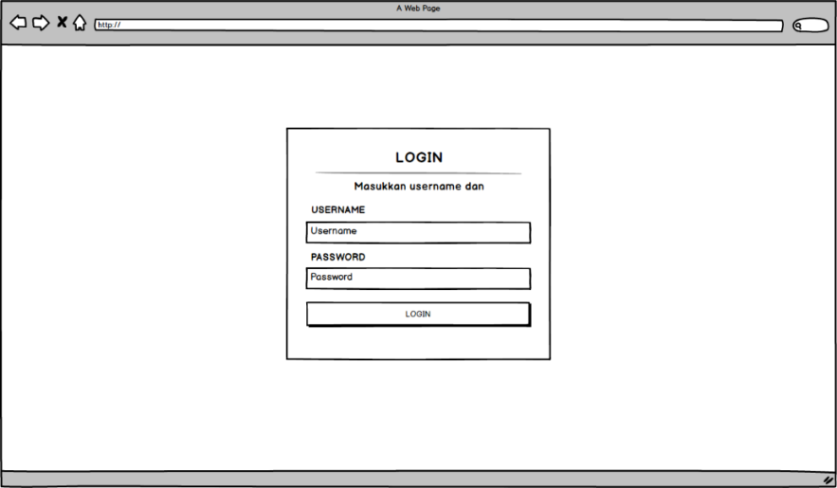

**Gambar 3. 18 Antarmuka Login**

1. Halaman Gagal *Login*

Halaman gagal login adalah antarmuka untuk menampilkan halaman apabila user *login* dengan memasukkan username dan password yang salah. Rancangan antarmuka gagal login adalah seperti pada Gambar 3.19.

**Gambar 3. 19 Antarmuka Gagal Login**

1. Antarmuka Register

Antarmuka Register digunakan untuk mendaftarkan user baru. Rancangan antarmuka register adalah seperti pada Gambar 3.20.

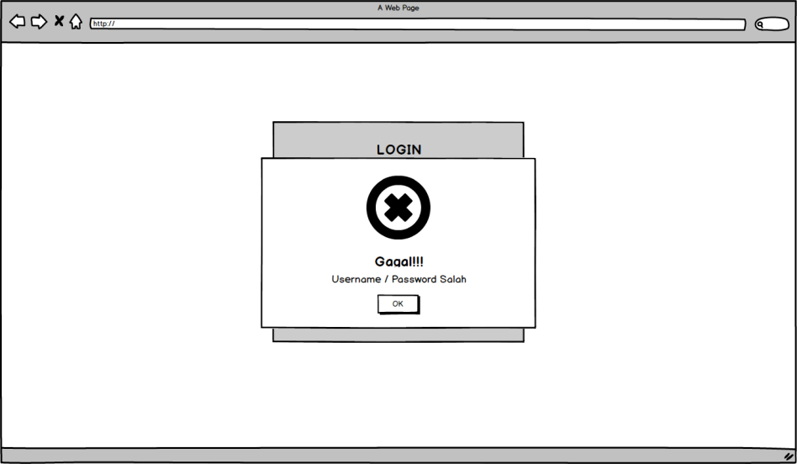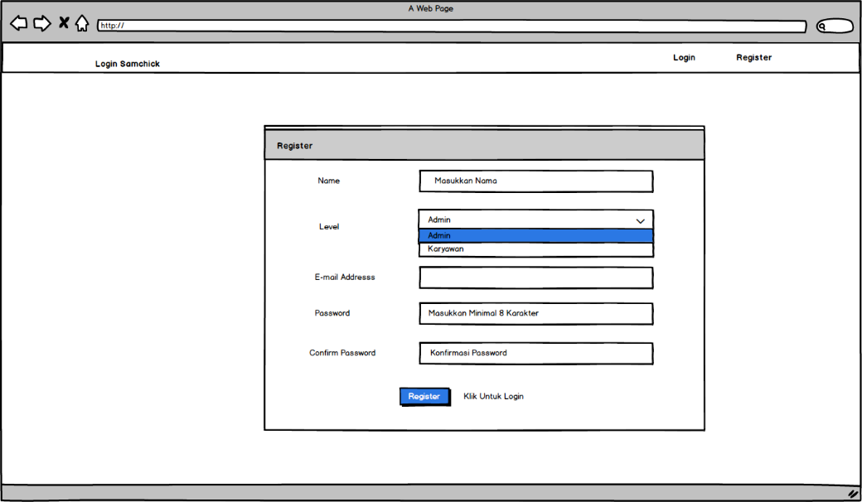

**Gambar 3. 20 Antarmuka Register**

1. Antarmuka Beranda Manajer

Antarmuka beranda manajer adalah antarmuka untuk tampilan pertama setelah melakukan login. Beranda berisi menu kelola jobdesk, kelola user, penilaian kinerja dan cetak laporan. Rancangan antarmuka beranda admin adalah seperti pada Gambar 3.21.

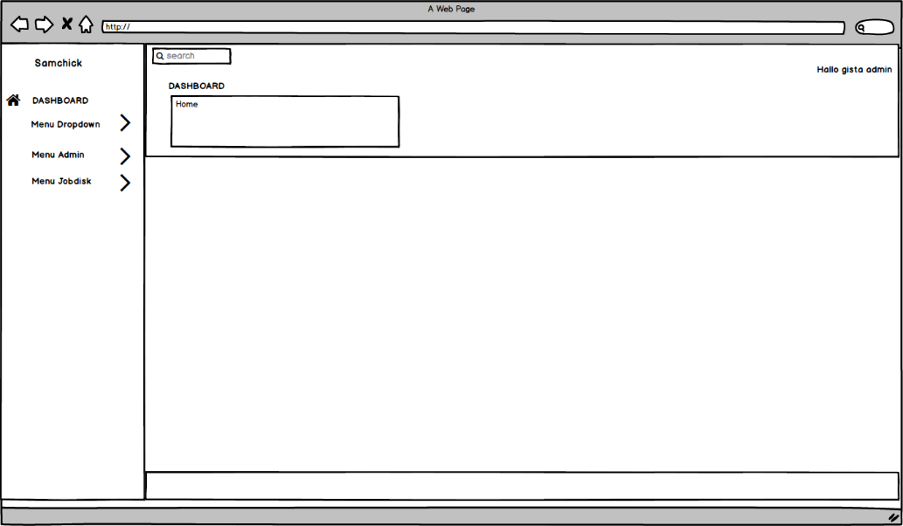

**Gambar 3. 21 Antarmuka Beranda Manajer**

1. Antarmuka Dropdown Status Karyawan

Dropdown status karyawan adalah halaman untuk mengelola status karyawan. Berisi aksi tambah, edit, delete. Rancangan antarmuka dropdown status karyawan adalah seperti pada Gambar 3.22.

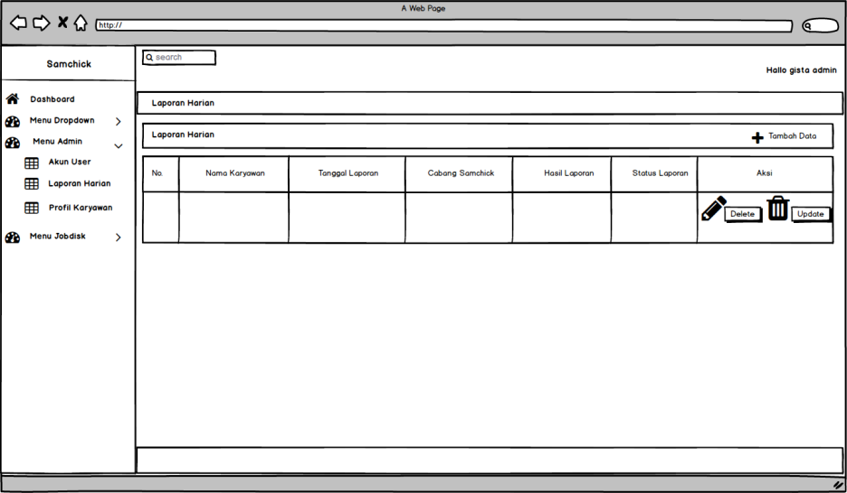

**Gambar 3. 22 Antarmuka Dropdown Status Karyawan**

1. Antarmuka Akun user

Antarmuka akun user adalah halaman daftar user yang yang dikelola oleh admin. Halaman ini berisi table nama, level admin, email dan button aksi. Rancangan antarmuka akun user adalah seperti pada Gambar 3.23.

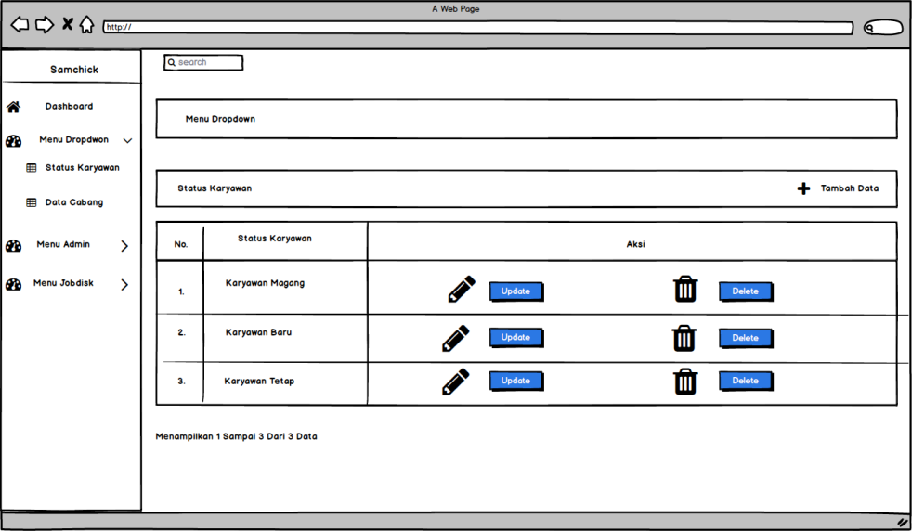

**Gambar 3. 23 Antarmuka Akun User**

1. Antarmuka Laporan Harian

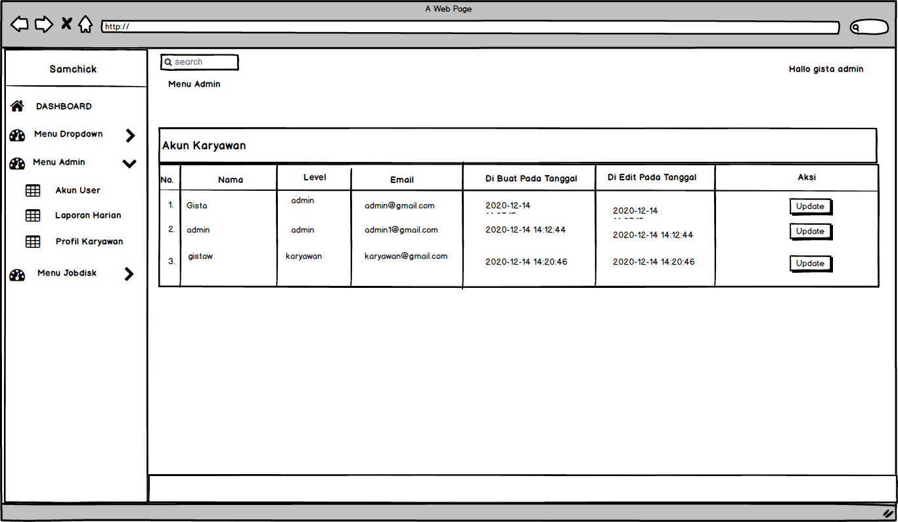Antarmuka laporan harian untuk monitoring tugas dari karyawan. Fitur ini digunakan untuk mengelola laporan yang telah diselesaikan karyawan. Rancangan antarmuka laporan harian adalah seperti pada Gambar 3.24.

**Gambar 3. 24 Antarmuka Laporan Harian**

1. Antarmuka Menu Jobdesk

Antarmuka menu jobdesk adalah halaman kelola jobdesk pada admin. Rancangan antarmuka menu jobdesk adalah seperti pada Gambar 3.25.

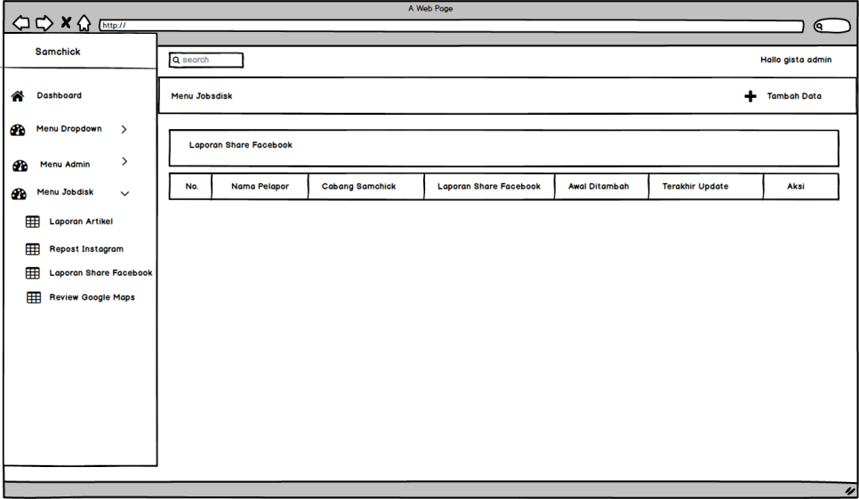

**Gambar 3. 25 Antarmuka Menu Jobdesk**

1. Antarmuka Cabang Samchick

Antarmuka cabang samchick digunakan untuk mengelola cabang samchick. Rancangan antarmuka cabang samchick adalah seperti pada Gambar 3.26.

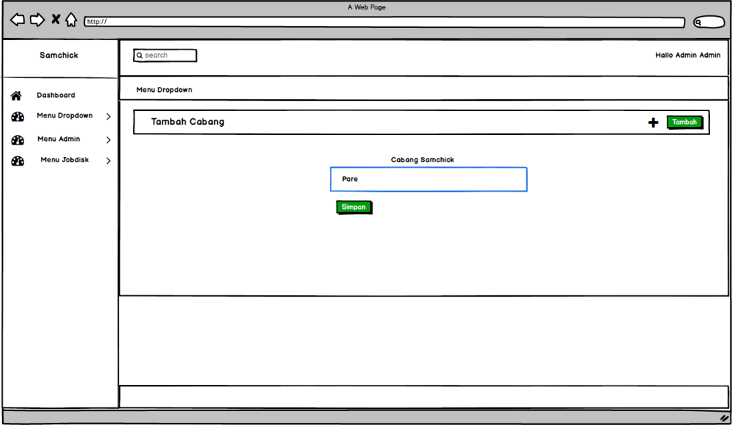

**Gambar 3. 26 Antarmuka Cabang Samchick**

1. Antarmuka Tambah Cabang

Antarmuka tambah cabang digunakan untuk menambah cabang samchick. Rancangan antarmuka tambah cabang adalah seperti pada Gambar 3.27.

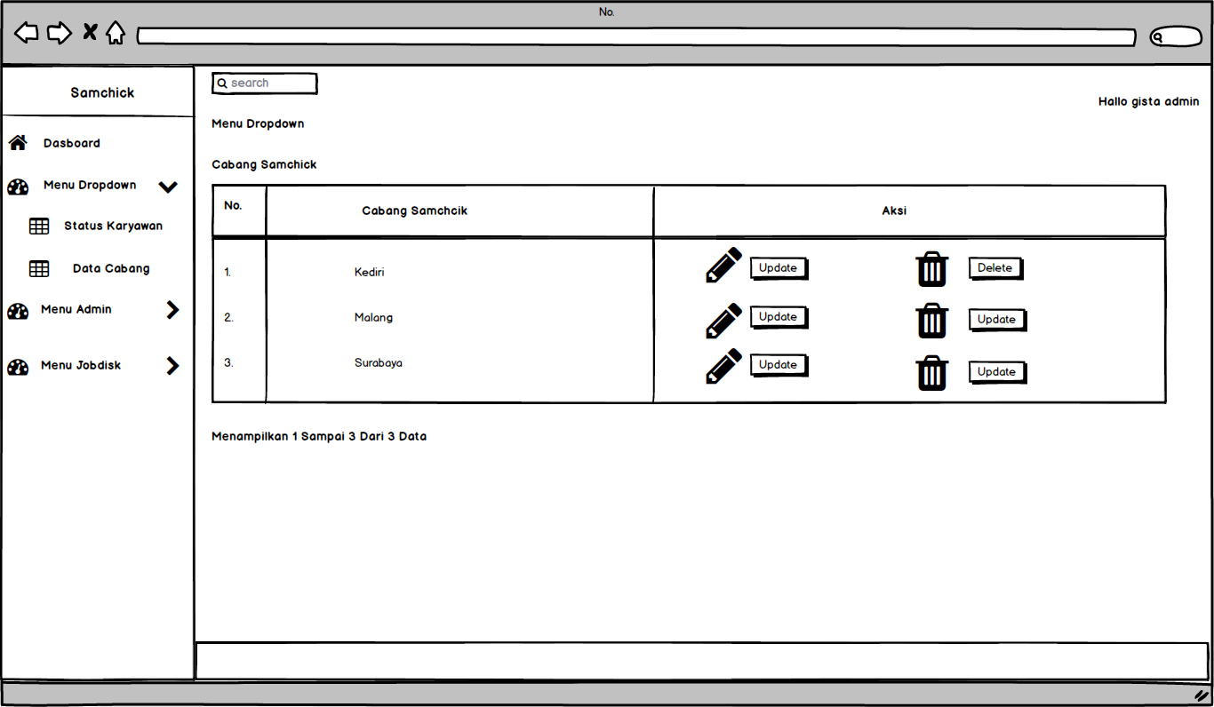

Gambar 3. 27 Antarmuka Tambah Cabang

1. Antarmuka Penilaian Kinerja

Antarmuka penilaian kinerja adalah halaman yang berisi hasil penilaian karyawan. Hasil score bulanan karyawan. Rancangan antarmuka penilaian kinerja adalah seperti pada Gambar 3.28.

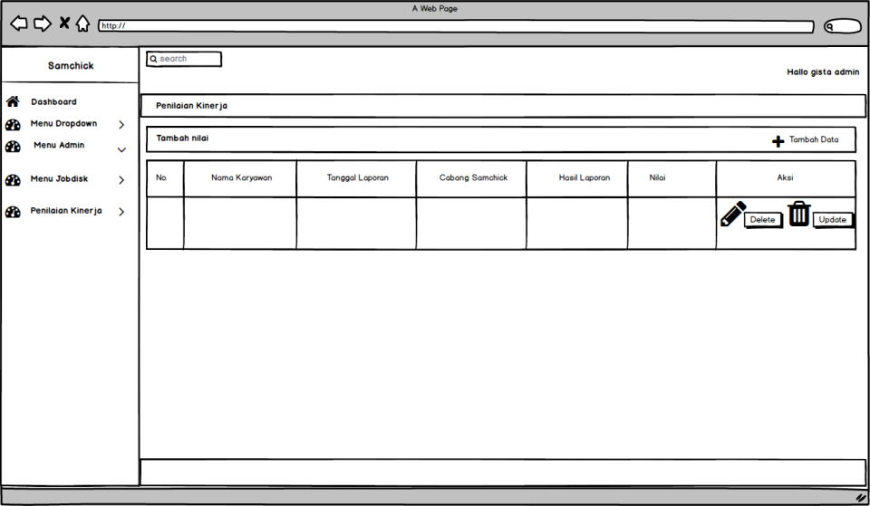

Gambar 3. 28 Antarmuka Penilaian Kinerja

1. Antarmuka Profil Karyawan

Antarmuka profil karyawan adalah halaman berisi data diri karyawan. Dapat untuk mengelola profil karyawan. Rancangan antarmuka profil karyawan adalah seperti pada Gambar 3.29.

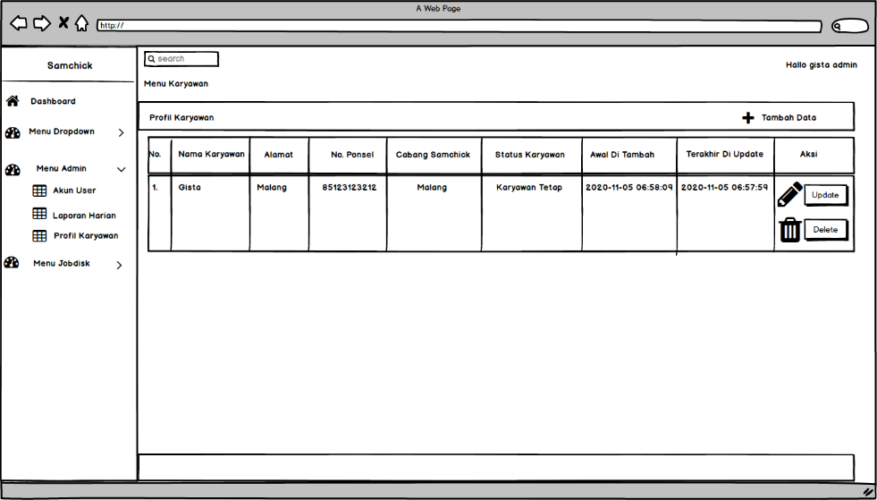

Gambar 3. 29 Antarmuka Profil Karyawan

## Pengujian Sistem

Pengujian sistem diperlukan dalam pembuatan sistem untuk mengetahui apakah sistem berjalan dengan baik atau tidak. Adapun skenario dari pengujian sistem yang dibut adalah seperti Tabel 3.8.

Tabel 3. 8 Skenario Pengujian

|  |  |  |
| --- | --- | --- |
| **No** | **Objek Pengujian** | **Skenario** |
| 1 | Login (Manajer dan Karywan) | Masuk halaman login dan melakukan login dengan memasukan username dan password yang telah dimiliki. |
| 2 | Menampilkan menu manajer | Memilih button menu manajer, melakukan pengelolaan seperti tambah data, edit data dan hapus data. |
| 3 | Kelola user | Masuk ke menu kelola user selanjutnya melihat data user, melakukan pencarian user, dapat melakukan CRUD data user |
| 4 | Menampilkan data cabang | Masuk ke menu data cabang, admin dapat melihat data cabang samchick. |
| 5 | Menambah data cabang | Masuk ke menu tambah cabang, admin dapat mengelola data cabang samchick |
| 6 | Menampilkan profil karyawan | Masuk menu profil karyawan, manajer dapat melakukan CRUD data karyawan. |
| 7 | Menampilkan menu jobdesk | Masuk ke menu jobdesk, manajer dapat mengelola menu jobdesk. |
| 8 | Menampilkan penilaian kinerja | Masuk ke menu penilaian kinerja, selanjutnya manajer bisa menambahkan dan menampilkan hasil penilaian kinerja. |
| 9 | Menampilkan laporan | Manajer memilih menu laporan, untuk melihat hasil pengerjaan jobdesk karyawan. Manajer dapat mendowload dan mencetak hasil pengerjaan jobdesk karyawan. |

# BAB IV IMPLEMENTASI

Kegiatan setelah melakukan perancangan sistem adalah kegiatan implementasi. Implementasi dibuat berdasarkan rancangan sistem yang telah dibuat, kemudian direalisasikan dalam bentuk aplikasi web untuk mengetahui sistem yang diusulkan relevan atau tidak.

## Implementasi Proses

Desain dan perancangan yang telah dibuat kemudian di realisasikan ke dalam pembuatan aplikasi android. Berikut ini adalah tampilan dari hasil desain dan perancangan *website* Aplikasi Monitoring Karyawan Pemasaran *(E-Marketing)* Pada Samchick Resto. Aplikasi ini dapat di akses oleh 2 *user* yaitu Manajer dan Karyawan.

1. Halaman Login Semua Pengguna
2. Halaman Beranda Admin

## Implementasi Data

Pada tahap ini dilakukan implementasi dari perancangan database yang telah dilakukan pada tahap sebelumnya. Berikut ini adalah tampilan implementasi database Aplikasi Monitoring Karyawan Pemasaran *(E-Marketing)* Pada Samchick Resto.

### Tabel User

### Tabel Jobdesk



# BAB V PENGUJIAN DAN PEMBAHASAN

Pengujian sistem merupakan proses pengeksekusian sistem perangkat lunak untuk menentukan apakah sistem tersebut sesuai dengan spesifikasi sistem dan berjalan pada lingkungan yang diinginkan. Pengujian dilakukan dengan menguji setiap proses dan kemungkinan kesalahan yang terjadi untuk setiap proses.

## Pengujian Proses

Pengujian sistem ini menggunakan pengujian *black box*. Aplikasi dinyatakan berhasil melewati pengujian apabila dalam percobaan-percobaan berikut aplikasi tidak mengalami *error*. Pada metode pengujian *black box*, aplikasi diberikan berbagai macam kondisi masukan, kemudian keluaran yang dihasilkan sistem akan dibandingkan dengan keluaran yang diharapkan. Berikut adalah hasil pengujian dari Aplikasi Monitoring Karyawan Pemasaran *(E-Marketing)* Pada Samchick Resto.

### Pengujian Halaman *Login*

### Pengujian Halaman Monitoring Penilaian

## Analisis Hasil Pengujian

# Dari hasil pengujian menggunakan metode *black box* terhadap sistem, dapat dilihat bahwa secara umum sistem mampu menjalankan setiap proses uji coba secara baik dan berhasil.

# BAB VI KESIMPULAN

## Kesimpulan

## Saran

# DAFTAR PUSTAKA

[1] A. Hendini, “JURNAL KHATULISTIWA INFORMATIKA, VOL. IV, NO. 2 DESEMBER 2016,” no. 2, p. 10, 2016.

[2] A. Khudri and M. R. Setiawan, “APLIKASI TASK MANAGEMENT SYSTEM KARYAWAN BERBASIS WEB PADA PT. AL-MUDATSIR MEDIA KOMUKASI PALEMBANG,” p. 6.

[3] R. Fauzan and I. B. Nugraha, “Pembangunan Aplikasi Task Management dalam Mendukung Proyek Pengembangan Perangkat Lunak (Studi Kasus : PT.eBdesk Indonesia),” p. 11, 2017.

[4] G. A. P. Gayatri and A. Imbaruddin, “ANALISIS KINERJA KARYAWAN PADA PT. BANK MANDIRI (PERSERO), Tbk. CABANG CENDRAWASIH MAKASSAR,” vol. 24, p. 11, 2018.

[5] F. N. Fajri, H. Bahar, and M. B. U. Setiawan, “APLIKASI MONITORING PROGRES PEKERJAAN PROYEK DI BIDANG BINA MARGA DINAS PUPR KABUPATEN PROBOLINGGO BERBASIS WEB,” *J. Sist. Inf.*, vol. 10, p. 5.

[6] Ariawan, SE ME “Sistem Informasi Manajemen”, 2009/2010

[7] Chandra Anugerah Putra “Optimalisasi Handphone Untuk Monitoring Ruangan Menggunakan Webcam Sebagai Peningkatan Kinerja Karyawan Pada Kantor Kelurahan Karang Mekar Kecamatan Banjarmasin Timur”.

[8] Rulia Puji Hastanti, Bambang Eka, Indah Uly “Sistem Penjualan Berbasis Web (E-Commerce) Pada Tata Distro Kabupaten Pacitan” vol. 3 no.2.

[9] B. Hermanto and M. Yusman, “SISTEM INFORMASI MANAJEMEN KEUANGAN PADA PT. HULU BALANG MANDIRI MENGGUNAKAN FRAMEWORK LARAVEL,” vol. 7, p. 10, 2019.

[10] A. Solichin and S. Kom, “Pemrograman Web dengan PHP dan MySQL,” p. 122.

[11] Agnitia L. Mita, T. Muhamad, and A. Surtika, “Sistem Informasi Pengolahan Data Administrasi Kependudukan Pada Kantor Desa Pucung Karawang,” *J. Interkom Vol 13 No 3*, vol. 13, no. 3, pp. 14–21, 2018.